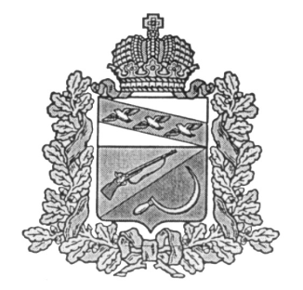

ПРЕДСТАВИТЕЛЬНОЕ СОБРАНИЕ

ЩИГРОВСКОГО РАЙОНА КУРСКОЙ ОБЛАСТИ

(третьего созыва)

Р Е Ш Е Н И Е
г. Щигры

от 26 апреля 2017г. № 238-3-ПС

О назначении публичных слушаний
по проекту отчета об исполнении бюджета
муниципального района «Щигровский район»
Курской области за 2016 год

В соответствии со статьей 28 Федерального закона Российской Федерации от 06.10.2003г № 131-ФЗ «Об общих принципах организации местного самоуправления в Российской Федерации», Уставом муниципального района «Щигровский район» Курской области Представительное Собрание Щигровского района Курской области РЕШИЛО:
1.Проведение публичных слушаний по проекту отчета об исполнении бюджета муниципального района «Щигровский район» Курской области за 2016 год назначить 12 мая 2017 года в 10 часов 00 минут по адресу -306500 Курская область, Щигровский район, д. 1-я Семеновка, здание МКУК «Охочевский сельский дом культуры».
2.Утвердить прилагаемый состав комиссии по проведению публичных слушаний по проекту отчета об исполнении бюджета муниципального района «Щигровский район» Курской области за 2016 год (Приложение №1).
3.Обнародовать настоящее решение.

Глава Щигровского района
Курской области Ю.И. Астахов

г. Щигры
26 апреля 2017г.
№ 238-3-ПС

Приложение №1
к решению Представительного Собрания
Щигровского района Курской области
от «26» апреля 2017г.
№238-3-ПС

С О С Т А В

комиссии по проведению публичных слушаний по проекту отчета
об исполнении бюджета муниципального района «Щигровский район»
Курской области за 2015 год

СТЕПАНОВ Ю.М. - Председатель Представительного Собрания Щигровского
района Курской области

БЕЛКИНА Э.В. - Начальник Управления финансов Администрации
Щигровского района Курской области

МЕДВЕДКОВ В.В. - депутат Представительного Собрания
Щигровского района Курской области по одномандатному
избирательному округу № 10

СКРЯБИН Б.Г. - Глава Охочевского сельсовета
Щигровского района Курской области

ГРИНЕВА М.Н. - Руководитель аппарата Представительного Собрания
Щигровского района Курской области

